Правила поведения при пожаре.

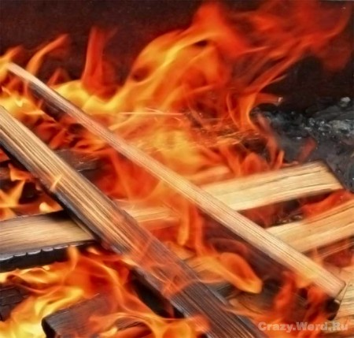
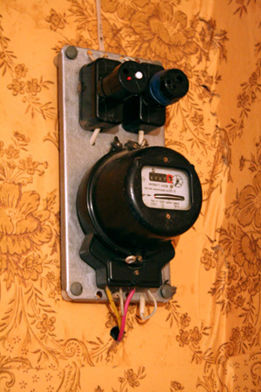
Разборчиво

и точно сообщите
свой адрес и, если
вам известно, о том
есть ли в

квартире люди.



При возгорании
электропроводки
обесточьте сеть.
В этом случае нельзя
заливать пожар водой! Если вблизи
пожар, позвоните
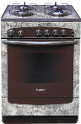
по телефону «01»
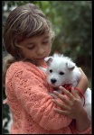

Если вы
услышали
запах газ,
то сразу
проверьте,
перекрыты ли
краны на плите? После этого отворите окна
и двери, заберите домашних
животных и покиньте квартиру

Головоломка

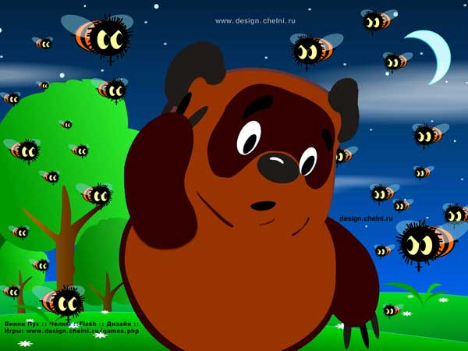
о | г | н | й | ц | у | к | о | е | в | н
г | ш | е | т | у | ш | щ | д | з | о | х
ф | ы | в | а | п | и | р | и | о | д | а
л | д | ь | л | е | т | ж | н | э | я | ч
с | м | п | а | с | и | т | ь | б | ю | ц
й | к | о | е | н | н | л | о | п | ш | о
б | е | з | м | о | т | о | б | а | т | ю
т | и | с | ч | с | т | и | в | я | а | к
ч | п | в | с | а | п | м | и | т | ь | б
ы | е | ц | м | е | р | г | о | л | д | ж
ы | с | о | к | в | а | п | р | р | о | л
1.Валит дым как из печи-
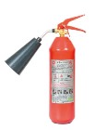
Не метайся, не кричи

Ты не жди других картин
Звони скорее «Ноль …»
2. Я рвусь повсюду напролом
И называюсь
Просто …
3. Всем готова помогать
И копать, и засыпать.
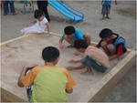
Как зовут меня ребята?
Догадались все? ….
4. Бываю я воздушно – пенный,
С характером как у гиены,
Бываю с газом, порошковый,
Я – чемпион, я в каждой школе!
В борьбе с пожаром – победитель,
Зовут меня …

5. Он и жёлтый, и сыпучий,
Во дворе насыпан кучей.

Он с тобой готов играть.
В беде взрослым помогать!
6. В мире есть она повсюду.
Без неё так трудно люду!
С огнём справится всегда.
Друзья, что это? …
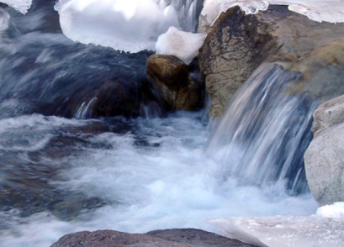
7. На дороге, в школе и в квартире,
Достигая максимальной гласности,
Расскажите всем, что здесь учили
Правилам по вашей ….

Посмотри на рисунки. Что на них изображено?

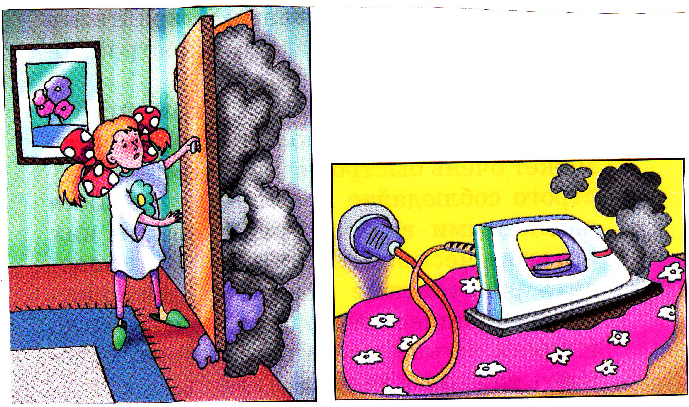

Как действовать в таких случаях? Можно ли до приезда пожарных что – то предпринять?
Попробуй провести в классе такую игру: кто быстрее сумеет отключить от сети, накрыть куском ткани и выйти из класса.
Как быть, если вы открыли дверь на лестницу, а она заполнена дымом. Отметь значком верные решения:
Выйти на задымлённую лестничную площадку;
Закрыть дверь в квартиру, заткнуть все щели тряпками;
Закрыться в ванной;
Сидеть тихо, как мышь.

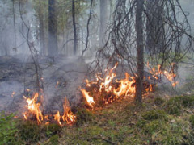
Пожар в лесу чаще всего возникает по вине человека – это и неосторожное обращение с огнем, и непогашенный костер, и брошенная спичка или сигарета, и детская шалость. Иногда причиной возникновения пожара может служить молния, но такие случаи довольно редки. Что же необходимо знать, если вам все же придется столкнуться в лесу с огненной стихией? Как не допустить лесного пожара?

Правила поведения при пожаре в лесу.
Отметь верное высказывание
- Не разжигай костёр без взрослых в лесу.
- Спасаясь от пожара, нужно бежать в
противоположную сторону.
- Не играй в лесу со спичками.
- Открывай все окна и двери при пожаре.
- Не оставляй в лесу мусор, так как он создаёт
благоприятные условия для возгорания.

Отметь верное

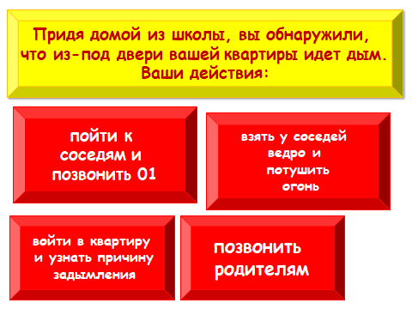 | 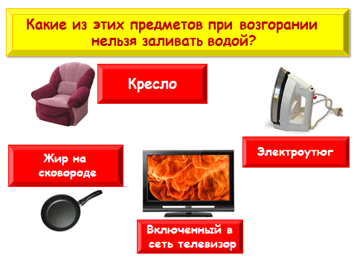
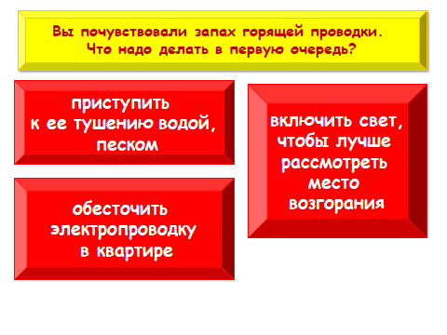 | 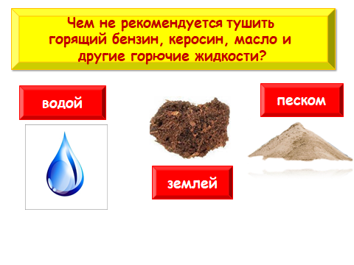
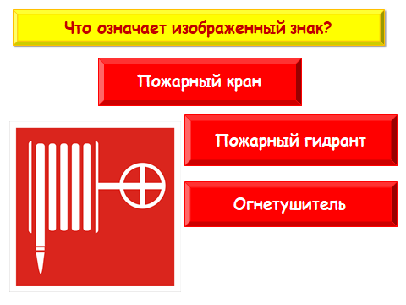 | 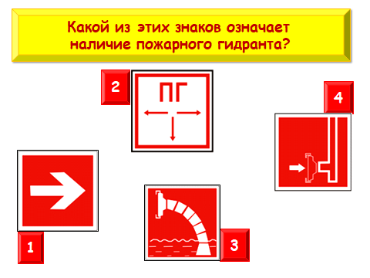
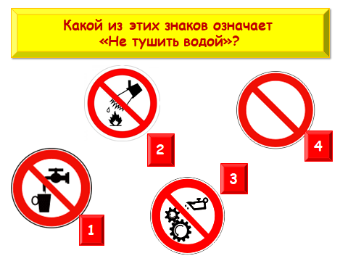 | 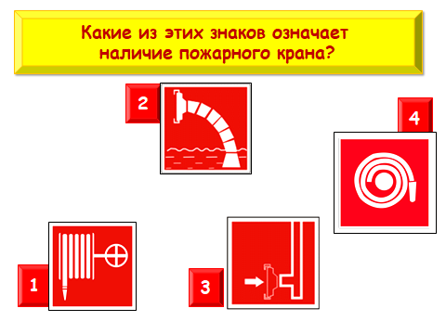
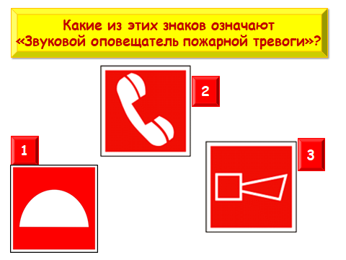 | 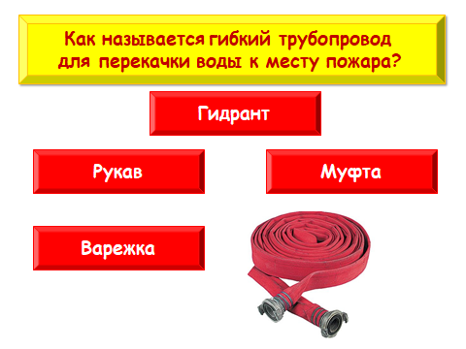
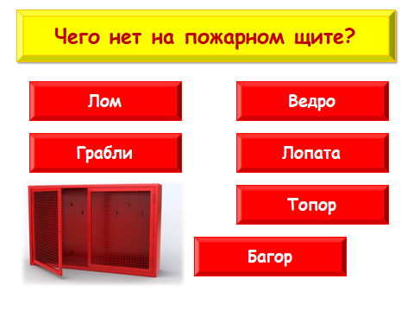 | 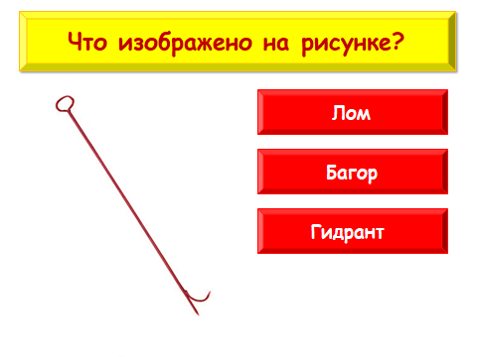

Если тебе интересно узнать, на сколько, верно и правильно ты выполнил задания, пошли ответы по адресу: ksenia73_08@mail/ru

